- 值班绩效管理
1.支持导入、录入，维护学生信息，按年级、按学号、姓名显示、管理学生信息。
设置、维护、管理、纪律多选选项，并设置信息的严重度，且可输入的备注
支持纪律信息录入（录入人员须显示），特定用户信息实时、定时接收、确认以及反馈功能
2.统计分析模块，按照违纪者、基础管理者、高级管理者等不同用户类型、纪律类型、时间段统计分析相关数据。并且按周期的统计相关授权人员可查看对比情况。
3.报表模块，以上所有累计分月周期，学期周期，三年全部累计三种可查询（按权限）
4.按权限添加新的违纪选项和学生名单，授权的相关人员在违纪生成一周内可撤销，但能永久显示未撤销前的痕迹，并且不输入理由说明，无法撤销
5.添加进该生家长相关信息，班主任对该生评语。（此项录入权仅限本班班主任，查看权仅限本班班主任和年级主任、纪律年级副主任）。
6.跑操请假、病假、事假的情况和次数累计
7.可以该程序软件为依托进一步拓展到，该生成绩详情、成绩列表、名次列表。8.点击生成同时间段违纪与名次曲线对比图。
9.用户管理、权限管理模块。

在现有系统功能基础上二次开发新增功能。
10.数据报送模块 ：设置卫生情况分权限上报，设置自修管理情况上报、提醒、汇总。
11.统计分析模块：自修、卫生情况按周、学期等统计。
12.报表模块：以上所有累计分月周期，学期周期，三年全部累计三种可查询（按权限）
13.方案式管理模块：将现有的所有功能方案式管理，支持所有数据按方案保存备查，可以按照时间段查询打印。
14.图表化管理，将现有的所有数据，按类别图表化表示各阶段的自修、卫生频率曲线。
15.用户管理、权限管理模块详细划分。
16.备份与恢复功能。
17.支持手机端操作。
18.要求提供源码，不可以有无关功能。
19.对接现有系统，对接现有LED大屏发布系统
支持手机端操作
20.按用户需求定制开发，不可以有无关功能。
21.要求交付源码

二、二维码促进资产管理
1.资产录入与二维码生成的方法路径
“装备平台”是集计划编制、采购审批、履约验收、资产监管、维护维修、绩效评估和数据应用的教育装备管理工作平台。资产监管的前置模块是“履约验收”，在采购项目验收前，供应商帮助学校进行资产入库和二维码标签粘贴(购买服务模式，在项目招标文件的商务条款中定义)，即资产的身份认证。通过入库数据，供应商才能在线打印出项目验收清单进入验收阶段。这样一来，充分保障了线上资产数据与线下财务数据的一致性，同时避免了学校大量专业性的资产录入工作。
2.二维码在维护维修中的应用
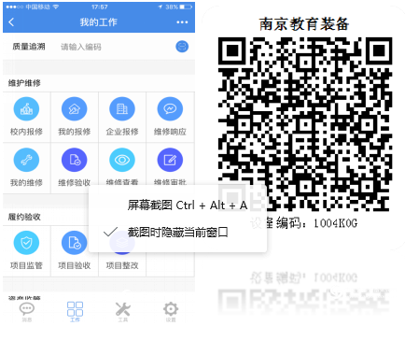
学校由于管理人员的更换或资料的遗失，给资产的报修带来诸多困难。“装备平台”中维护维修模块的使用解决了以上所述问题。无论质保期内维修，还是质保期外，维修的关键在于学校的报修，只要解决好报修的正确性，问题就会迎刃刃而解。在报修资产时，是利用手机扫描粘贴在资产上的二维码标签，实现一键智能报修。系统自动推送资产的质保期、供应商(服务商)、存放地等信息，真正做到一键无忧报修，坐等企业服务。
3.二维码在资产运维中的应用
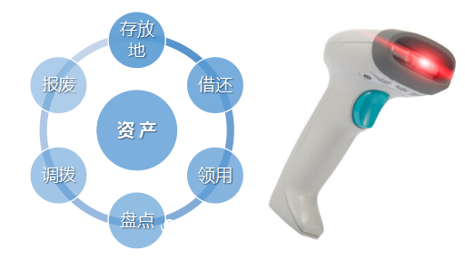
资产的日常运维主要有：存放地、借还、领用、盘点、调拨、报废。看似简单的管理，其实操作过程较繁琐。学校资产运维过程是一项细致复杂的工作，如学校部分资产的存放地经常变更，老师转岗、离校如何查询其所领用或借用的资产，资产到报废期是否提前预警，尤其是每年的资产盘点，更是一个大费周折的苦力活。这都是学校资产运维中必做且又棘手的事。
利用二维码进行资产的管理，提升了资产运维的简便性，主要优势体现如下：
(1)资产存放地修改，现场利用手机扫描二维码标签，单个或批量修改资产的存放地。
(2)资产领用、借还，资产管理员只需扫描二维码，选择领用(借还)人即可完成操作，领用(借还)人在客户端确认即可。
(3)资产盘点，资产管理员通过扫描枪扫描二维码读取资产数据，上传后进行资产核对。
(4)资产调拨是指校与校之间的资产调拨，调拨后资产的历史数据一并跟随转移。
(5)资产报废包含资产报废预警和资产在“装备平台”中的报废，通过资产报废预警生成需要报废的资产清单，待财政审批完成后，在“装备平台”中实施报废，同时生成装备计划编制的重要依据。
4.利用二维码实现质量追溯
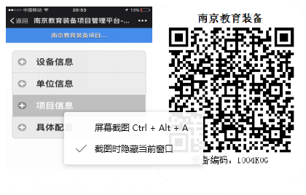
通过“履约验收”模块，可以实现对单个资产赋予唯一身份证，实现一件一码、一品一码、一物一码，对资产采购、质保内与质保外的维护维修、使用、报废等资产运维环节进行数据采集跟踪，真正实现资产的全生命周期管理。
扫描资产二维码，全程质量追溯。追溯资产运维记录，及资产信息(资产名称、品牌型号、具体配置;资产供应商、购买日期、质保日期、报废日期;资产使用单位、存放地点、使用人)。通过资产质量追溯数据能够实现以下功能：
(1)资产的质量评价;
(2)同类不同品牌资产的质量评价;
(3)同一资产的共性故障分析，便于举证索赔;
(4)质保内供应商合同履约的质量分析;
(5)质保外服务商维修服务的诚信分析;
(6)为供应商的项目履约保证金的退换提供着力依据。

三、工作量统计、设备安全大检查统计系统
1.按照工作类型分类，记录用户的工作内容
分为设备检查维护类和值班类，每一大类下可以自定义新增和维护相应的小类
- 按不同的时间分类工作内容
按年月日分类
- 统计模块
按时间、登记人、工作内容类别进行多维度统计，支持按以上因素导出excle
- 汇总分析模块。
生成报表。
- 巡更检查，记录设备状态，设备地点，检查内容，检查时间、备注
- 审核模块，领导对工作进行审核。
- 用户权限管理
支持普通用户、管理员、领导、系统管理员多重权限管理。
普通用户登记工作、查询权限允许范围内的工作内容
管理员可以维护大类、小类等信息。
领导审核工作
系统管理员，可以管理系统

